**INTEGRAZIONE ADDITIVE TECHNOLOGY/ PROTOTIPAZIONE RAPIDA  
 con RIVESTIMENTI METALLICI SPUTTERING SOTTO VUOTO**

I processi di stampa 3D (SLA, SLS, MJP, CJP e DMP) stanno rivoluzionando il modo di progettare, produrre e utilizzare molti componenti, sia in polimero che in metallo, per applicazioni nell'industria e nella vita di tutti i giorni.

Con questa tecnologia è possibile stampare velocemente parti 3D (basate su design personalizzati) di plastica (PA11, PA11, compositi, altri polimeri ed elastomeri) e metalli (titanio, acciaio inossidabile, leghe di alluminio, superleghe di nichel, Kovar, ecc.).

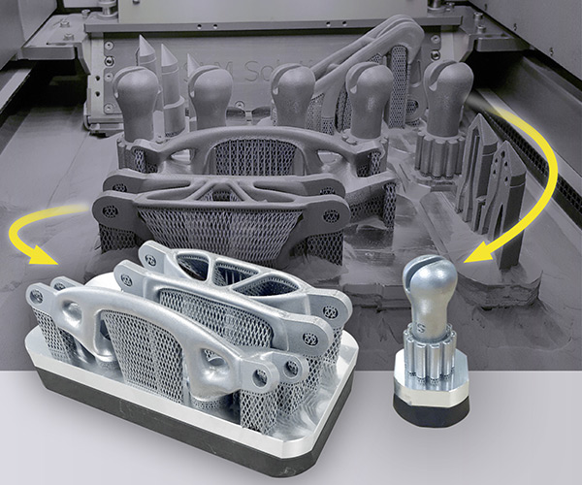

Le macchine per rivestimento in metallo PVD KOLZER risolvono problemi comuni di pezzi stampati in 3D: il giusto rivestimento PVD su uno stampo stampato in 3D potrebbe dimostrare di ridurre l'impatto di usura, attrito, prodotti chimici e materiali aggressivi o calore, aumentando la durata e le prestazioni dello stampo (parliamo di spessori nanometrici, quindi non creano problemi di tolleranze).

La preparazione, la pulizia e la manipolazione della superficie sono fondamentali. I metalli sono molto più facili dei non metalli, poiché non assorbono oli e non sono porosi come i non metalli, quindi non c'è aria intrappolata, per esempio. Le parti in plastica sono più porose e richiedono più tempo per la pulizia e la preparazione all'interno della camera del processo a vuoto.

L'unione tra le macchine per rivestimento in metallo PVD KOLZER e i sistemi di stampa 3D garantisce un futuro migliore per tutti!